Конспект непосредственно образовательной деятельности (НОД) по
формированию элементарных математических представлений(ФЭМП)
в средней группе тема «Дикие животные»

Образовательные области:
Приоритетная: «Познание» (ФЭМП),
В интеграции: «Художественное слово», «Безопасность», «Здоровье», «Социализация», «Коммуникация», «Физкультура»;
Виды детской деятельности: коммуникативная, игровая, двигательная, художественное слово, продуктивная, социализация, безопасность.
Цели: Познакомить детей с порядковым счётом до 5.
Задачи:
1. По приоритетной образовательной области:
обеспечить усвоение порядкового счёта в пределах 5, различать количественный и порядковый счёт, цифры, правильно отвечать на вопросы «сколько всего?», «какой по счёту?», совершенствовать умение сравнивать два предмета по величине, обеспечить усвоение ориентироваться на верхней и нижней полосках линейки. Способствовать формированию понимания учебной задачи и выполнять её самостоятельно, систематизировать знания о геометрических фигурах.
2. Решаемые в интеграции образовательных областей:
«Чтение художественного слова»: способствовать формированию понимания того, о каком животном идёт речь.
«Безопасность»: обеспечить знакомство с правилами безопасного поведения во время игр.
«Социализация»: способствовать формированию навыка договариваться между собой.
«Коммуникация»: способствовать формированию умения выражать свою точку зрения.
«Физкультура» (движение) – способствовать формированию выразительности движений. Умение передавать простейшие действия по тексту физминутки.
Формирование интегративных качеств: любознательный, активный, эмоционально отзывчивый, способный управлять своим поведением и планировать свои действия, способный решать интеллектуальные и личностные задачи.
Оборудование:
картинки: высокий и низкий домики, фигурки животных, геометрические фигуры, цифры до 5.- есть в конспекте!
для детей – двухполосная линейка, разрезные геометрические фигуры.

ХОД ДЕЯТЕЛЬНОСТИ:
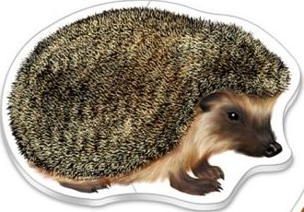
Организационный момент: ритуал начала непосредственной образовательной деятельности:
Встаньте дети - шире круг
Ты мой друг и ты мой друг
Вместе за руки возьмёмся
И друг другу улыбнёмся
- Ребята отгадайте загадку:
Словно елка, весь в иголках. (Ёжик)
Правильно, именно ёжик пришёл сегодня к нам в гости.
- А он пришёл к нам не один, а со своими друзьями – (выставить на мольберт или показать картинки животных).
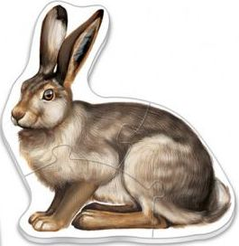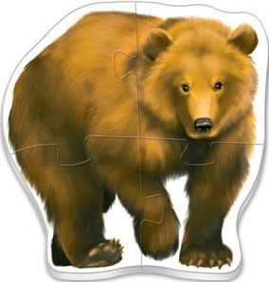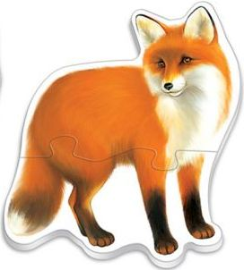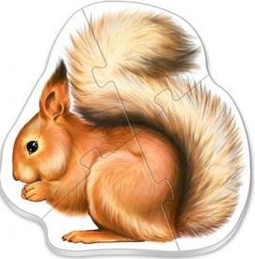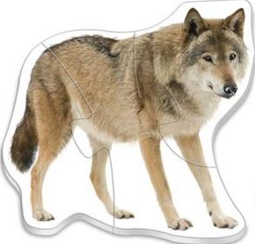

Игра «Какой по счёту?».
Цель: познакомить детей с порядковым счётом до 5
- Сколько всего животных? (всего5животных)
- Какая по счёту пришла лиса? (лиса пришла третья)
- Каким по счёту пришёл заяц? (заяц пришёл первым)
- Каким по счёту пришёл медведь? (медведь пришёл второй)
- Какой по счёту пришёл волк?(волк пришёл пятый)
- А белка? (белка пришла четвёртая)
Игра «Выполни действие».
Цель: способствовать формированию умения передавать простейшие действия
А теперь давайте поиграем с Ёжиком, он будет показывать вам цифры(можно заранее вырезать), а вы будете согласно этой цифре выполнять те действия, которые я скажу:
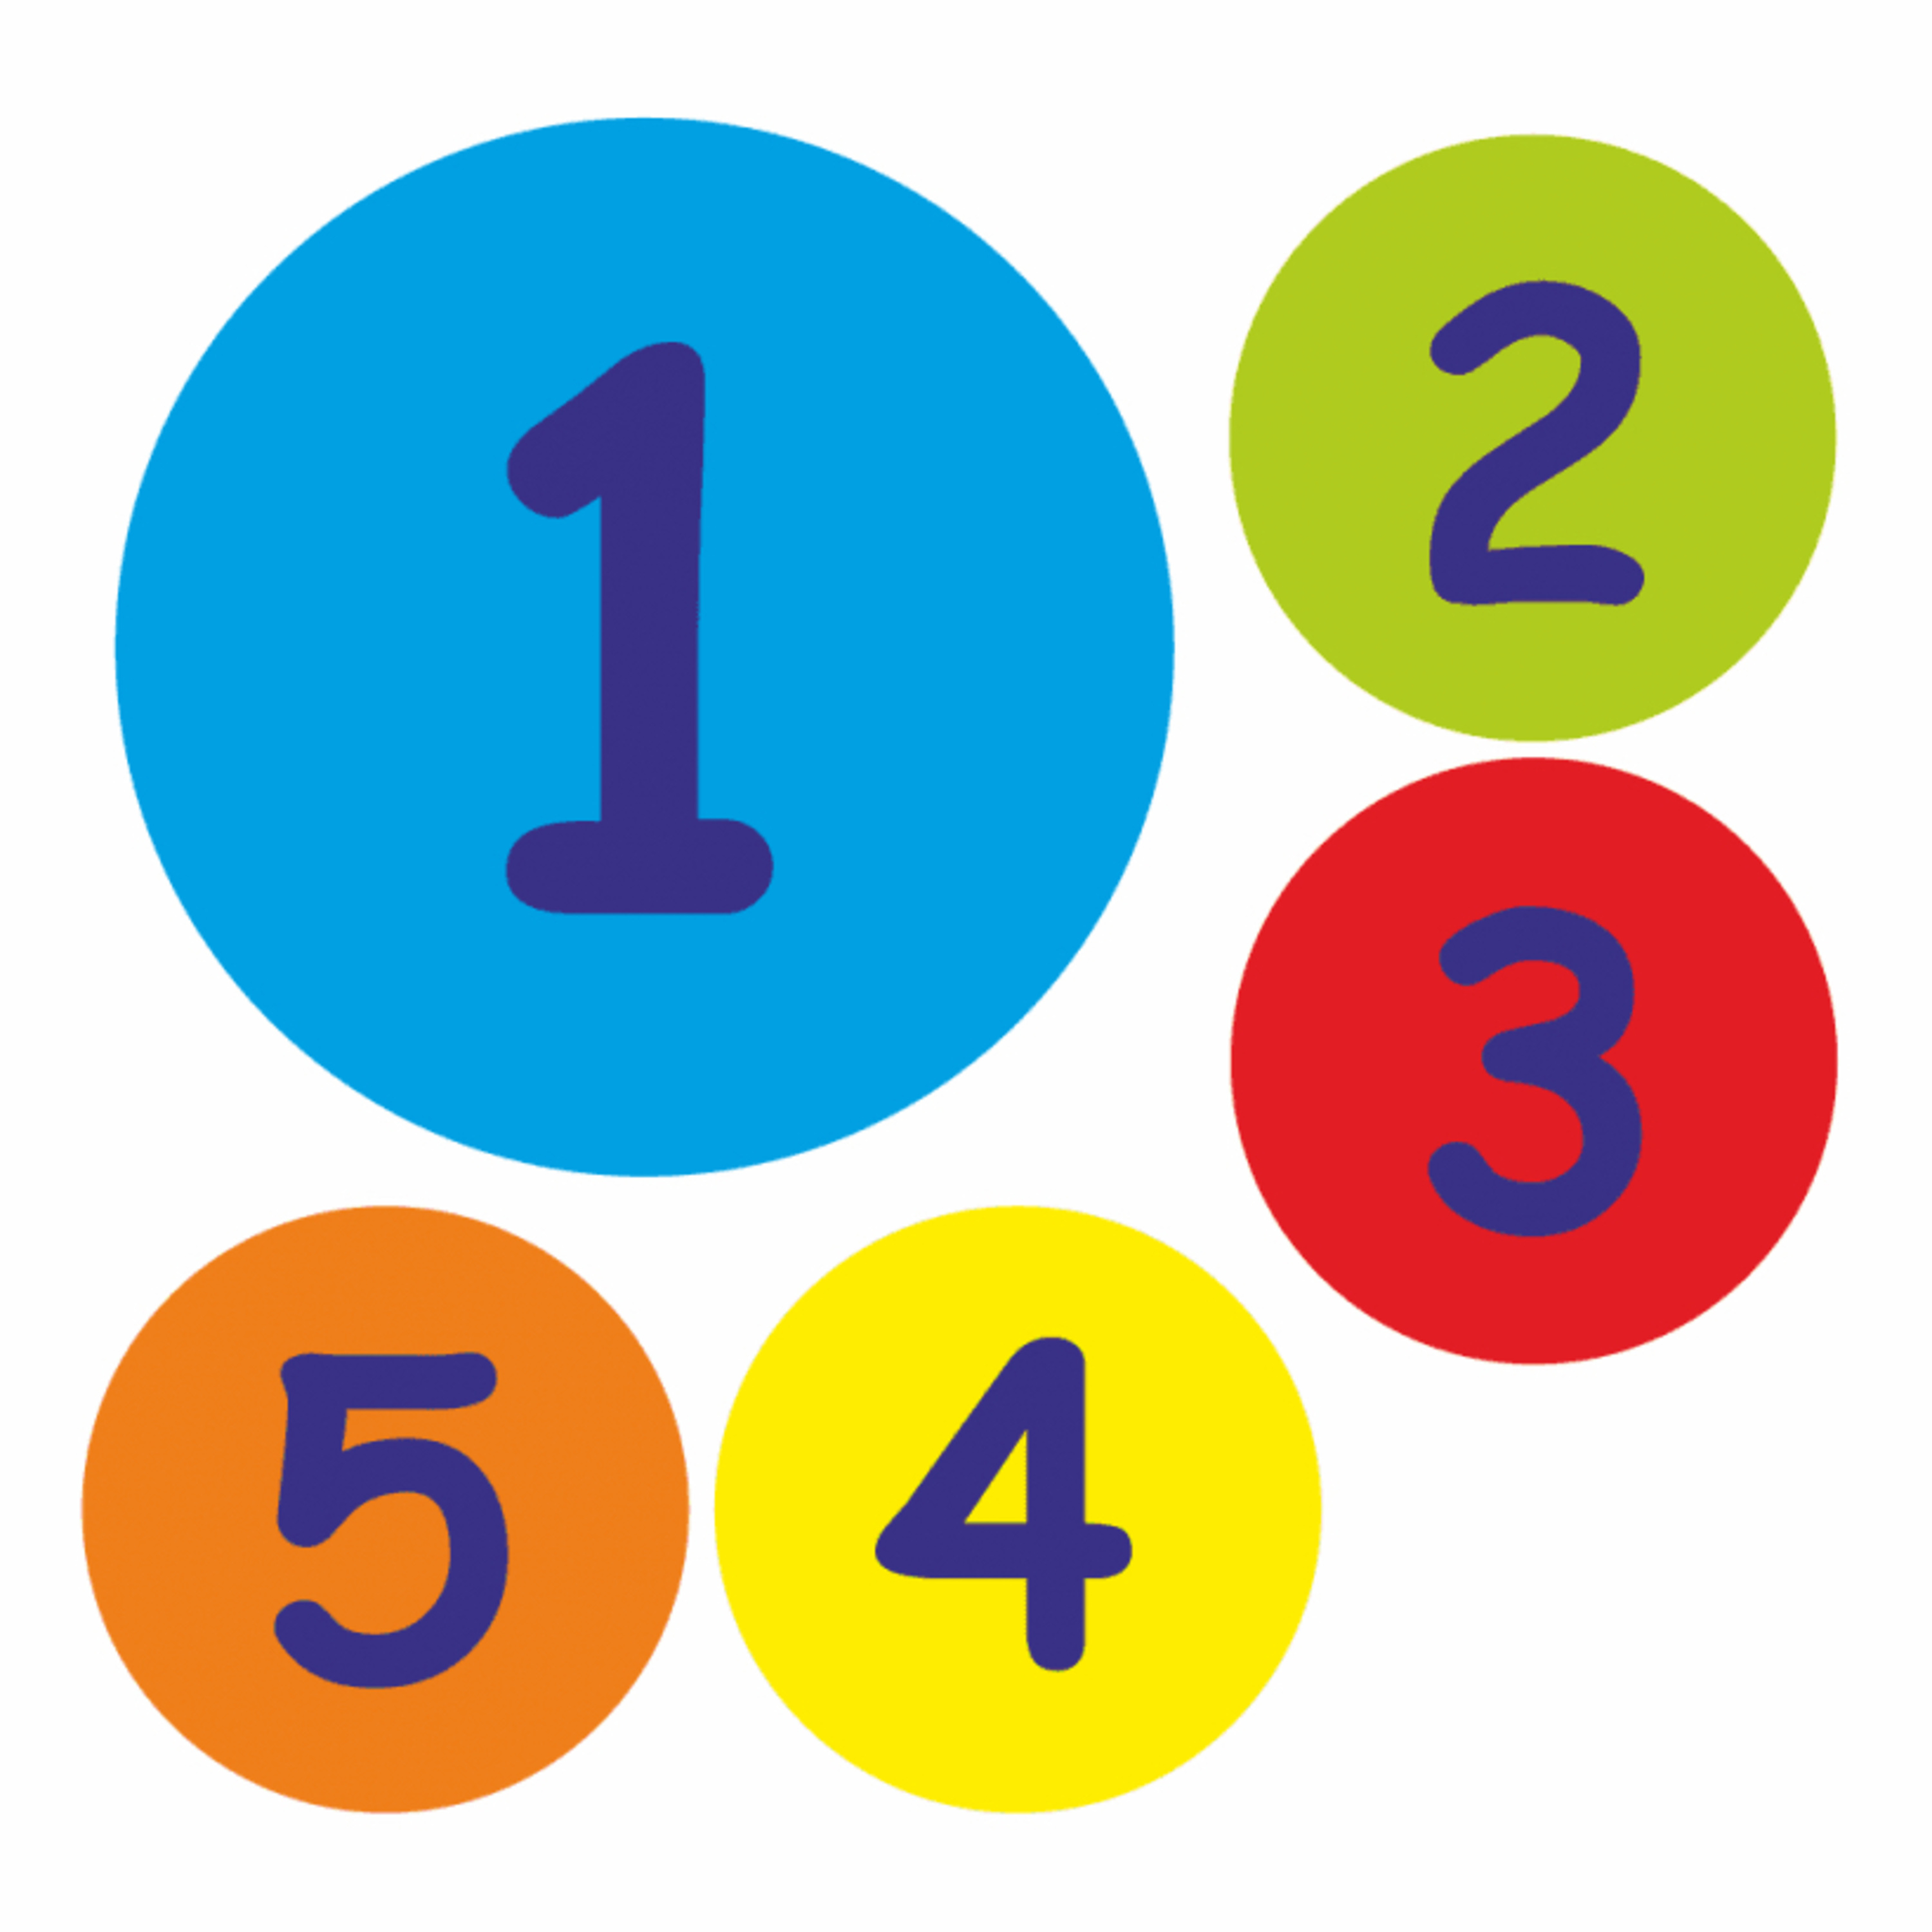
(2) – хлопните в ладоши,
(3) – топните ножкой,
(4) – выполните приседание,
(5) – подпрыгните,
(1) – хлопните в ладоши. (выполняют действия)

Игра «Высокий – низкий»
Цель: совершенствовать умение сравнивать два предмета по величине
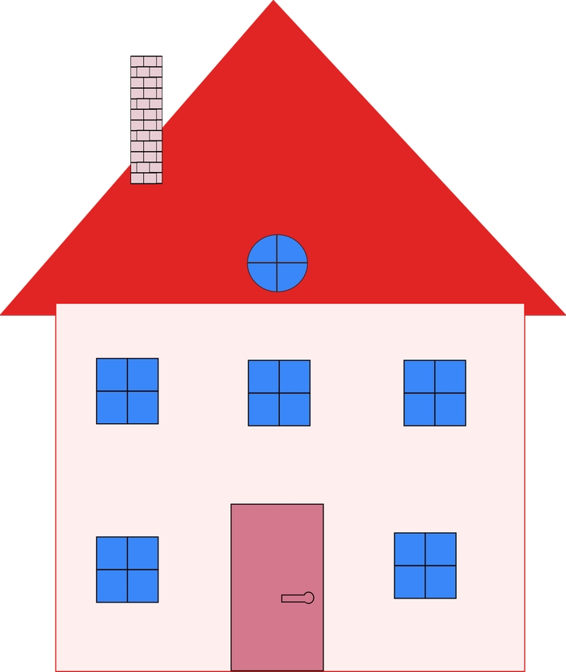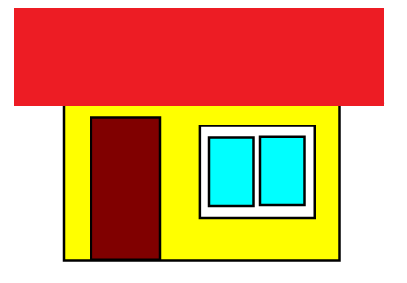
Картинки с домиками, чем отличаются?
(Первый дом высокий, второй дом низкий, у первого дома много окон, у второго дома одно окно, у первого дома крыша треугольная, а у второго дома крыша прямоугольная.)
Теперь поиграем с пальчиками:
Это зайчонок, это бельчонок,
Это лисенок, это волчонок (сгибают пальцы в кулачок, начиная с мизинца).
А это спешит, ковыляет спросонок
Бурый, мохнатый, смешной медвежонок (вращают большим пальцем).
Игра «Сложи фигуру»
Цель: систематизировать знания о геометрических фигурах
- Подойдите, ребята, и посмотрите что у нас здесь есть, что это? (это геометрические фигуры).
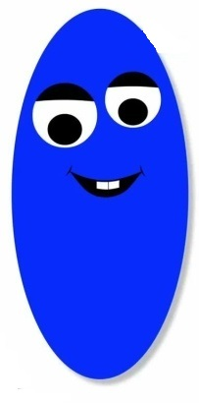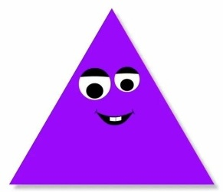
- Давайте посчитаем, сколько всего геометрических фигур? (всего четыре фигуры)
- Какие геометрические фигуры вы видите? (квадрат, прямоугольник, овал, треугольник)
- Чего не хватает? (круга)
А сколько у него углов? (нет углов), а на что же такое тёплое яркое и большое он похож? (на солнышко)
Вот он, круг:

- Давайте соберём из частей геометрические фигуры
(можно вырезать из цветного картона).
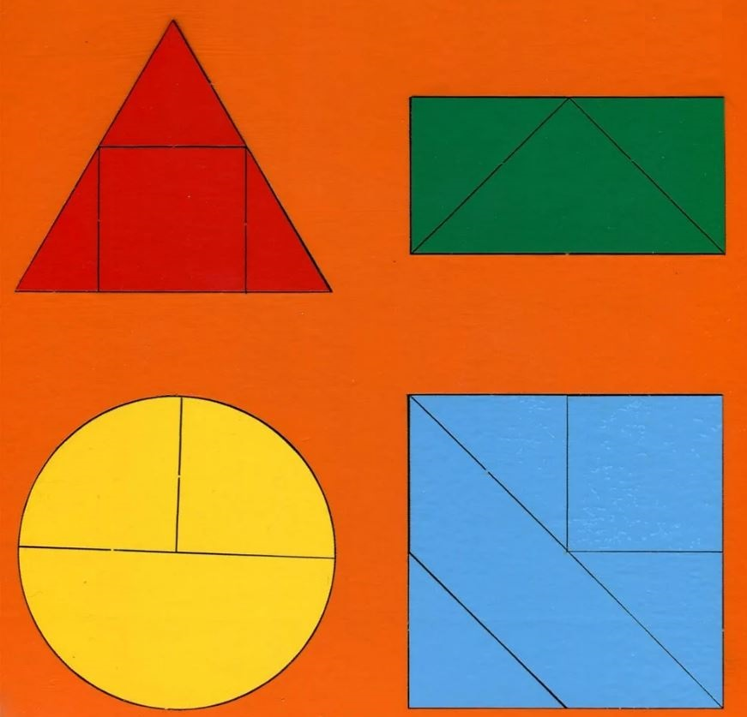
Сколько геометрических фигур получилось? (получилось четыре фигур).
- Какие, перечислите? (треугольник, прямоугольник, круг , квадрат).
Молодцы! Устали давайте отдохнём:
Физминутка:
1,2,3,4,5,
Вышел дождик погулять, шёл несмело по тропинке,
А зачем ему спешить, вдруг читает на табличке «по газонам не ходить»
Дождь вздохнул тихонько, ОХ, и ушёл, газон засох.

Игра «Разложи поровну»
Цель: обеспечить усвоение ориентироваться на верхней и нижней полосках карточки
На столах двухполосные карточки и геометрические фигуры.

- Положите на верхнюю полосу столько геометрических фигур, сколько у вас ушек (2);
а на нижнюю столько, сколько у вас носиков(1),
Хорошо! Теперь, подскажите, что нужно сделать, чтобы геометрических фигур стало поровну? (можно на нижнюю полоску доложить одну геометрическую фигуру, или одну геометрическую фигуру убрать с верхней полосы).
- Молодцы, ребята, со всеми заданиями справились.
Рефлексия: Что делали? Легко вам было выполнять задания? Если ответ нет, спросить что было трудным?

